无线桌面传输系统软件开发指南
2015-03-07

目录
一、建立Android应用开发环境 1
1.1 步骤一：下载并安装JDK (Java SE Development Kit) 1
1.2 步骤二：下载并安装ADT集成开发环境和Android SDK 3
1.2.1 下载Android SDK (API 17) 4
1.2.2 启动ADT集成开发环境 (Android Developer Tools) 4
1.3 步骤三：创建Android模拟器 6
二、建立Linux开发环境 8
2.1下载vmware workstation 10并安装Fedora操作系统 9
2.2 Linux内核及根文件系统制作 10
2.2.1下载linux内核 10
2.2.2解压缩 10
2.2.3编译 10
2.2.4 根文件系统制作 11
三、建立界面开发环境 11
3.1下载并安装Qt 11
3.2 启动Qt Creator 12
四、使用MiniTools工具烧写系统 13
五、协议分析 17
显示协议 17
像素数据的表示 17
协议消息 18

一、建立Android应用开发环境
本单板使用Android 4.2.2的较新内核版本，启动器的风格简约，系统更加安全、稳定，在使用官方Google Play市场下载应用的时候，会出现剩余时间。

1.1 步骤一：下载并安装JDK (Java SE Development Kit)
由于Android SDK和ADT集成开发环境都是用Java编写的，因此需要先在Windows 7上安装JDK，JDK可按以下方法下载：
访问网站http://www.oracle.com/technetwork/java/javase/downloads/index.html，在页面中点击JDK：
在打开的页面中，选中Accept License Agreement：

接着根据平台选择jdk下载链接，Windows7 64bit版本是点击jdk-7u51-windows-x64.exe下载JDK的安装程序，下载完成后，双击安装程序,根据向导的提示完成安装即可。
安装完成后，需要将JDK命令添加到Path环境变量中，通过下面的方法将JDK命令所在的路径添加到Path环境变量中：
1) 右击“我的电脑”->属性，再选择左边导航的“高级系统设置”选项。
2) 点击右下角的“环境变量”选项。
3) 在"系统变量"中，找到Path 环境变量，双击它，在变量值前面追加以下内容：“C:\Program Files\Java\jdk1.7.0_51\;”，注意后面有一个分号
4) 点击“确定”完成环境变量设置。
环境变量设置成功后,在DOS命令行下执行java –version应该能得到如下输出:

1.2 步骤二：下载并安装ADT集成开发环境和Android SDK
首先，前往从网站http://developer.android.com/sdk/获取Windows平台的最新的Android SDK 套件，下载完成会得到一个压缩包，下载页面如下图所示，请下载红色方框框出的文件：

需要根据你的Windows版本来确定下载32-bit版本还是64-bit版本,下载的好处是保证能获得最新版本。

1.2.1 下载Android SDK (API 17)
由于Tiny4412的Android版本是4.2.2, 为了方便在Tiny4412上调试程序，我们需要下载安装Android 4.2.2的SDK (若开发板的Android系统有升级，请下载相应版本的SDK,这里不再另行说明)，方法是双击SDK Manager启动SDK管理程序Android SDK Manager，在Android SDK Manager中选中Android 4.2.2 (API 17) 中的SDK Platform组件和ARM EABI v7a System Image组件,如下图所示:

在上面的对话框中点击“Install 4 packages…”按钮，在弹出的Choose Packages to Install”对话框中，选中“Accept License”单选框，点击“Install”按钮，将进入下载过程，下载速度视你的网速而定，请耐心等待下载完成。

1.2.2 启动ADT集成开发环境 (Android Developer Tools)
进入上一章节解压得到的adt-bundle-windows-x86_64-20131030目录，再进入eclipse目录，双击eclipse.exe即可启动ADT, 启动封面如下图所示：

启动时，首先会让你设置Workspace的路径，这个路径用于保存你所创建所有程序的源代码，不修改直接点击OK，之前会询问你是否发送使用数据给Google，可以选择No，然后点击Finish进入ADT的主界面, 如下图所示：

1.3 步骤三：创建Android模拟器
在ADT中，点击Windows菜单，然后点击Android Virtual Device Manager来启动模拟器管理器，点击“New...”按钮，将弹出“Create new Android Virtual Device(AVD)”对话框。

在“Create new Android Virtual Device(AVD)”对话框中，你可以根所你的喜欢进行配置，本文测试时使用的配置如下图所示：

OK即可创建模拟器，完成后将在列表中列出该模拟器，如下图所示：

可在列表中选中它，然后点击Start，在弹出的Launch Option对话框中点击Launch启动模拟器，效果如下所示：

二、建立Linux开发环境
本单板使用Linux 3.5内核，在网络、电源管理和安全性能有很大提升。
主要特性更新如下：
1.ext4元数据校验和
现在的文件系统，比如ZFS和Btrfs，都证明了使用校验和对于保证文件系统的完整性很有价值，ext4也新增了存储多种元数据域校验和的功能。
2.Uprobes：用户空间探测器（userspace probes）
Uprobes是kprobe对应的用户空间，允许在用户应用的任意内存地址添加性能探测器，并且在不引起破坏的情况下收集调试和性能信息，可以用来寻找性能问题。这些探测器可以在程序运行时动态地添加，并不需要重新启动应用或者修改二进制文件。这些探测器通常通过仪表应用来管理，比如perf probe、systemtap 和 LTTng。
3.基于Seccomp的系统调用过滤
Seccomp （即“"secure computing”的别名）是2.6.12版本重新加入的简单沙盒机制，用来确保系统调用处于受限状态（仅允许对已打开的文件进行exit, sigreturn, read 和 write操作）。Seccomp现在又增加了新功能：不再是有限并且确定的系统调用，Seccomp现在已经成了一种过滤机制，用来管理一个系统调用是否被禁止（和Berkeley Packet Filter功能类似。
4.Bufferbloat fighting：CoDel队列管理
Codel即“controlled delay”是一种新的队列管理算法，用来处理整个网络过多的缓冲带来的问题（也就是“bufferbloat”）。Jim Getty，bufferbloat现象的发现者，认为这个算法是过去14年里用来解决AQM算法问题的最优秀解决方案。
5.TCP连接修复
作为进程检查点/重启目标的一部分，Linux在这个版本中支持停止TCP连接并在另一台主机上重启它。容器虚拟化实现将使用到这个特性，通过远程终端将整个网络连接透明地从一个宿主迁移到另一个。这项功能实现了将一个套接字放置到“修复”模式，这允许收集必要的信息或者在新的套接字中重建之前的状态。
6.TCP提前重传（TCP Early Retransmit）
TCP Early Retransmit允许触发快速转播，在特定的情况下减少快速重传确认请求的重复次数，这使得传输时延快速重传来恢复部分损失，否则会需要大量的重传超时损失。换句话说，连接从丢失的数据包包中恢复地更快，降低了延迟。
提前重传由tcp_early文件（/proc/sys/net/ipv4/tcp_early）控制，它支持三个值：“0”（关闭提前重传）、“1”（开启提前重传）和“2”（默认选项，启动提前重传但推迟快速重传和快速恢复）。
7.Android风格的自动挂起
在将Android代码合并进来时最具争议性的地方在于“suspend blockers”方法和“wakelocks”方法，这是一个特定的电源管理方法，目的在于尽可能地挂起系统。系统的自然状态是睡眠状态，仅为刷新内存和少量用来唤醒系统的进程提供电源，系统仅在做一些实在工作的时候全力工作，其它时候尽可能地进入挂起状态。
8.Btrfs：I/O故障统计和一些不明显的提升
I/O故障统计支持新增：I/O故障、CRC故障和生成的元数据块跟踪检查每个驱动器，Btrfs 检查并返回驱动器状态，将在未来的btrfs-progs中包含，即：btrfs device stats。
9.通过FireWire和USB的SCSI
本次更新还包括一个把IEEE-1394接口当作SCSI传输器的驱动，这也使得同一Firewire总线上的节点也能够显示SCSI设备。这和某些苹果机上的目标磁盘模式类似。
新版本同样为USB接口准备了相同功能的驱动，该驱动支持支持两种USB协议：BBB/BOT和UAS，推荐接口0（主接口）选择BOT，接口1选择UAS。两种协议都支持USB2.0和3.0，UAS甚至利用了USB3.0的流支持特性。
其它更新包括：
- 驱动和架构变化
- 核心变化：新增skew_tick启动选项、RCU锁、IPC mqueue等等。
- 内存管理：新增Frontswap和连续内存分配器，删除状态令牌代码和状态回收（它们已经不是很现在的VM模式）。
- 虚拟化：引入核心irqchip MSI直接信息注入。
- 安全性：SELinux、Smack、TOMOYO、Yama和Keys相关众多改进。
- Perf/tracing：创建libtraceevent.a；注释浏览器新增跳转指令导航支持、环路检测、字符串搜索以及允许以不同颜色表示objdump行地址。
- 网络功能：新增或改进mac802154、ipv6、batman-adv、L2TP、NFC、802.11（无线）等等功能。
- 文件系统：新版本增强了对Btrfs、Tmpfs、XFS、CIFS、JFFS2、exofs和Cifs文件系统的支持。

2.1下载vmware workstation 10并安装Fedora操作系统
下载网址：
vmware workstation 10: http://www.ihacksoft.com/vmware-workstation-10-0.html
fedora 9: http://www.linuxidc.com/Linux/2008-05/12958.htm
下载及安装详见有关教程。安装成功后如下所示：
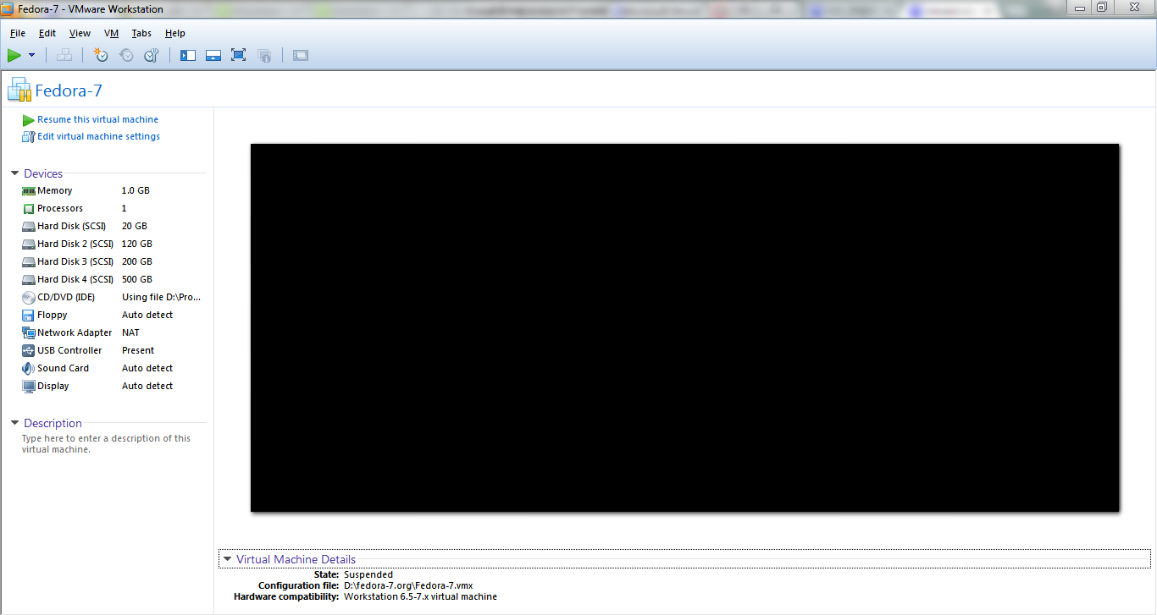

2.2 Linux内核及根文件系统制作

2.2.1下载linux内核
点击网址https://www.kernel.org/pub/linux/kernel/v3.x/，选择linux-3.5.tar.gz下载。

2.2.2解压缩
拷贝到开发目录下进行解压
tar -xvf linux-3.5.tar.gz
生成linux-3.5目录

2.2.3编译
进入编译目录cd linux-3.5
配置菜单make menuconfig，见下图所示。
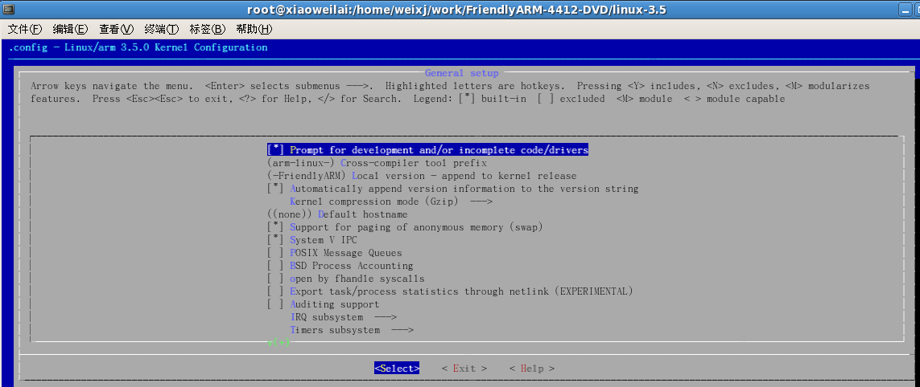

配置完成后， make Zimage，生成内核文件，即在根目录下生成Zimage文件。

2.2.4 根文件系统制作
1）解压根文件
tar -xvf rootfs_system-20141106.tar
2）替换应用程序文件
将生成的apk文件，放到app目录下
3）编译生成system.img镜像文件

三、建立界面开发环境

3.1下载并安装Qt

访问网站http://www.qt.io/download-open-source/，在页面中点击Download Now
：
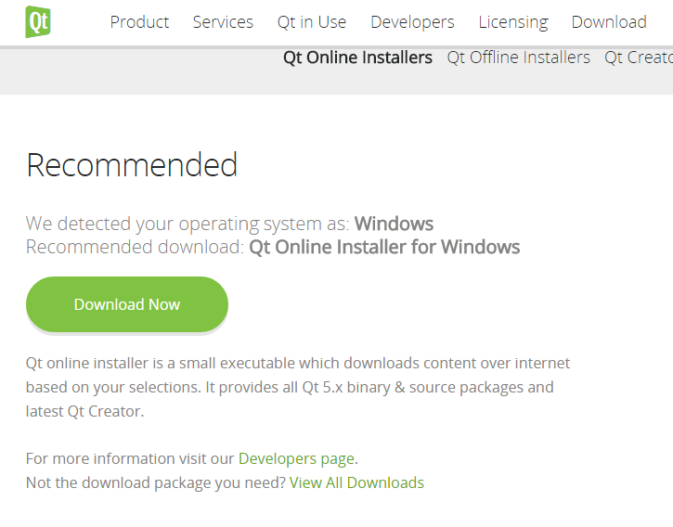
点击qt-opensource-windows-x86-1.6.0-8-online.exe，安装即可。

3.2 启动Qt Creator
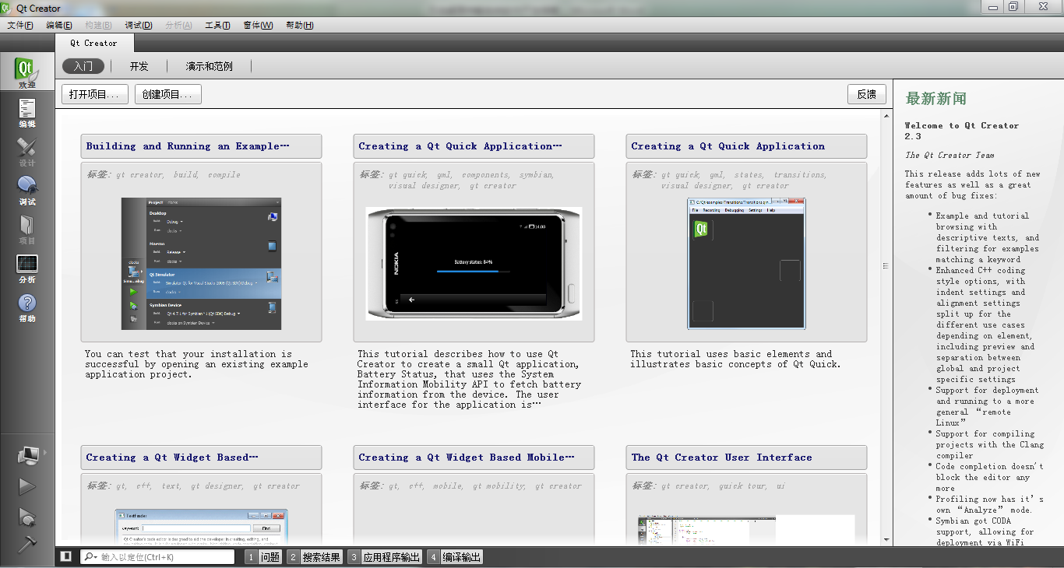

四、使用MiniTools工具烧写系统

将Superboot工作在USB下载模式，并用USB数据库连接PC和开发板，这时启动MiniTools的界面应如下所示：

在上面的MiniTools主界面上，左下角显示已成功连接开发板，主视图显示自动获取的开发板信息，左下角有一个“快速启动”的按钮，可以在USB下载模式下，直接启动NAND flash里面的系统，而无需切换到NAND Flash启动模式。
要开始烧写系统，请在主界面的左侧，选择你要烧写的系统，比如Android，将出现该系统的配置界面，如下图所示：

烧写配置基本与FriendlyARM.ini配置文件相同，你可以参照FriendlyARM.ini手动填写界面上的配置，不过，一个更方便的办法是点击界面上的“选择images目录”按钮，并将目录定位到光盘的images目录下，MiniTools会自动所选目录下的FriendlyARM.ini配置内容，并填写到界面上。
另一个方法是将光盘的images目录拷贝到MiniTools的安装目录下（右击桌面上的MiniTools快捷方式，选打开位置可定位到该目录），MiniTools每次启动，就会自动加载安装目录中images目录下的FriendlyARM.ini配置文件内容到界面上，加载后的界面如下图所示：

使用MiniTools，你可以全选烧写更新整个系统，也可以单选烧写其中某个部分，如只烧写Kernel，或者只烧写文件系统等，设置完成后，点击“开始烧写”按钮进行一键烧写，烧写界面如下图所示：

烧写完成后，点击左下角的“快速启动”按钮，可以直接从NAND Flash启动系统，而无需拨动S2和电源开关。
无法连接开发板？
如果开发板的LCD上显示USB Mode: Connected，而MiniTools上提示未连接开发板，则可能是USB下载驱动未安装成功造成的，可以通过手动安装USB驱动解决，USB驱动存放在MiniTools的安装目录下：

五、协议分析
基于简化版的RFB（Remote Frame Buffer）协议进行通信的，是一个基于平台无关的简单显示协议的超级瘦客户系统，RFB (远程帧缓存) 是一个远程图形用户的简单协议，因为它工作在帧缓存级别上，所以它可以应用于所有的窗口系统，例如：X11,Windows和Mac系统。远程终端用户使用机器（比如显示器、键盘、鼠标）的叫做RFB客户端，提供帧缓存变化的被称为RFB服务器。RFB是基于tcp的一个应用层协议。

显示协议
显示协议是建立在“把像素数据放在一个由x,y 定位的方框内”这单一图形基础之上的。
乍一看上去，把这么多的用户接口组件绘制出来是非常低效的方法。但是，允许不同的像素数据编码方式，使得我们在处理不同的参数（如：网络带宽，客户端的绘制速度，服务器处理速度）有了很大程度的灵活性。
通过矩形的序列来完成帧缓存的更新。一次更新代表着从一个可用帧缓存状态转换到另一个可用，因此有点和视频的桢类似。尽管矩形的更新一般是分开的，但是并不是必须的。
显示协议的更新部分是由客户端通过命令驱动的。也就是说，更新只是在服务器端响应客户端的请求时发生的。这样就让协议更新质量是可变的。客户端/网络越慢，更新速度也就越慢。对于一些应用来说，相同区域的更新是连续不断的。如果用一个慢的客户端，那么帧缓存的缓存状态是可以被忽略的。这样也可以减少对客户端网络速度和绘制速度的要求。

像素数据的表示
初始的交互涉及到RFB客户端和服务器之间传输像素数据格式和编码方式的协调。这种协调被设计的让客户端的工作尽量简单。而设计的底线是：服务器必须按照客户端的要求格式来提供像素数据。如果客户端可以同样的处理多种数据格式或编码格式，那么一般会选择服务器端易于生成的格式。
像素格式涉及如何通过像素值来实现不同颜色的重现。最常用的一般像素格式是24 位或16 位的“真彩色”，它通过位来直接实现像素值到红、绿、蓝亮度的转换。8 位“颜色映射”可以任意映射像素值到RGB亮度的转换。
编码指一个矩形的像素数据如何通过网线传输。每个像素数据的矩形都加上了一个头，给定矩形在屏幕上的X、Y坐标、矩形的宽和高，以及指定的编码类型。而后数据本身就是采用这种特定的编码方式。
数据本身遵循特定的编码。目前的编码方式主要有Raw、CopyRect、RRE、Hextile 和ZRLE.在实际应用中我们一般使用静态图片的JPEG、ZRLE、Hextile 和CopyRect，因为它们提供了典型桌面的最好压缩。其他可能的编码方式还包括用于动态图像有效传输的MPEG。
协议可以通过增加新的编码方式来进行扩展。

协议消息
RFB协议可以进行可靠的传输，如字节流或基于消息的。和大多数协议一样，它也是通过TCP /IP协议簇连接。协议由三步完成连接。首先是握手报文，目的是对协议版本和加密方式进行协商。第二步是初始化报文，主要用于客户和服务器的初始化消息。最后就是正常协议的交互，客户端可以按需发送消息，然后可以获得服务器的回复。

